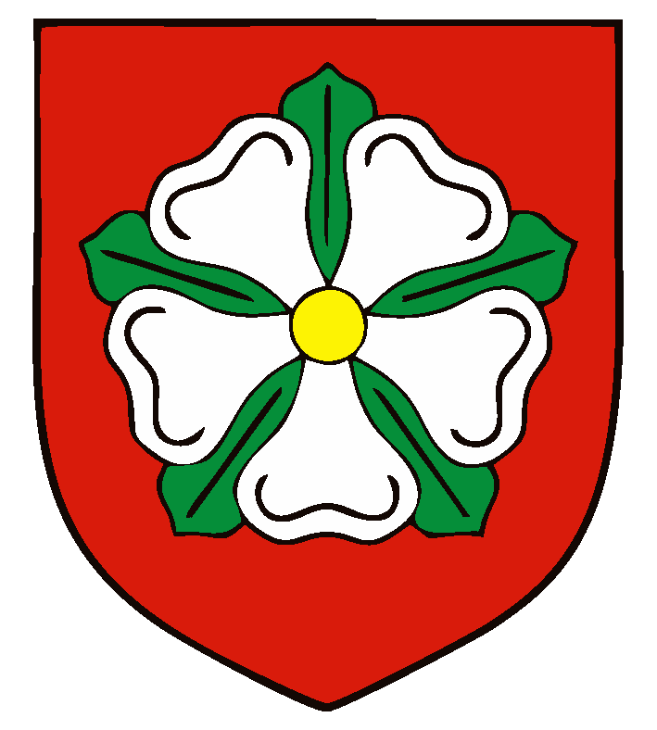

Dobiegniew, dnia……………………….
SZTAB WOŚP #6998
CKD W DOBIEGNIEWIE
ul. Gorzowska 11,
66-520 Dobiegniew
POZWOLENIE
29 STYCZNIA 2023 ROKU, Dobiegniew
Wielka Orkiestra Świątecznej Pomocy – 31 Finał

Dane rodzica/opiekuna prawnego:
Imię i Nazwisko ………………………………………....
Adres zamieszkania ……………………………………...
Nr telefonu ……………………………………………....

Ja ………………………………………………... wyrażam zgodę na udział mojego dziecka/podopiecznego ……………………………………………………………………………..
w 31. Finale Wielkiej Orkiestry Świątecznej Pomocy w dniu 29 stycznia 2023r., w charakterze Wolontariusza w Sztabie WOŚP Dobiegniewskiego Centrum Kultury oraz biorę w tym dniu pełną odpowiedzialność za moje dziecko/mojego podopiecznego akceptując jednocześnie Regulamin Sztabu i Wolontariusza. Jednocześnie wyrażam zgodę na przetwarzanie danych osobowych mojego dziecka/podopiecznego zwartych w Ankiecie Wolontariusza 31. Finału WOŚP.
Czy jako rodzic/opiekun prawny będzie Pan/Pani uczestniczyć w zbiórce w dniu 29 stycznia 2022 r. towarzysząc dziecku/podopiecznemu podczas kwesty? (tak/nie) …………….. .

…………………………………….………….
podpis rodzica/opiekuna prawnego

Kontakt: Sztab WOŚP CKD w Dobiegniewie - tel.:, 95 761 10 95.
E-mail: ckd@dobiegniew.pl

